2-3КФ. 13.05.2020г.
Все вопросы по по эл.почте Buh0509@mail.ru тел.89831615111 Viber /Whats
Тема: АВТОМАТ КАЛАШНИКОВА
СОДЕРЖАНИЕ
ВВЕДЕНИЕ. 3
1. АВТОМАТ КАЛАШНИКОВА ОБРАЗЦА 1947 ГОДА.. 4
1.1. Создание. 4
1.2. Техническое описание автомата АКМ.. 5
2. АВТОМАТ КАЛАШНИКОВА AK-74 АКС-74 АК-74М (СССР - РОССИЯ) 8
ЗАКЛЮЧЕНИЕ. 11
ПРИЛОЖЕНИЕ. 12

ВВЕДЕНИЕ
Решение о необходимости перевода основного стрелкового оружия на промежуточный патрон было принято в СССР еще в ходе Великой Отечественной войны. Такой патрон был создан к 1943 году, и под него была начата разработка целого семейства стрелкового оружия, включающего самозарядный карабин (СКС), автомат и ручной пулемет (РПД). Разработкой автоматов на конкурсной основе было занято сразу несколько конструкторов и коллективов, и среди них - молодой сержант М. Т. Калашников, работавший при Ижевском Машиностроительном Заводе (ИЖМАШ). В 1946 году Калашников наряду с другими участниками представил на конкурс свой образец автомата, где он показал неплохие результаты. Для второго этапа конкурса, проводившегося в 1947 году, Калашников изрядно переработал свой автомат, и в модифицированном виде тот был рекомендован к принятию на вооружение. После первоначальных войсковых испытаний в 1949 году автомат Калашникова официально принимается на вооружение как "7.62мм автомат Калашникова образца 1947 года", или просто АК (иногда еще обозначают АК-47).
Цель данной работы – рассмотреть автомат Калашникова.

1. АВТОМАТ КАЛАШНИКОВА ОБРАЗЦА 1947 ГОДА
1.1. Создание
Один из мифов, связанных с АК, гласит, что Калашников "срисовал" АК с немецкого автомата МР-43, известного также как Stg.44. Действительно, на первый взгляд, внешняя компоновка АК и МР-43 схожа, как схожа и концепция автоматического оружия под промежуточный патрон. Похожие очертания ствола, мушки и газоотводной трубки обусловлены применением схожего газоотводного двигателя (изобретенного задолго до Шмайссера и Калашникова). Разборка АК и МР-43 различается принципиально: у АК снимается крышка ствольной коробки, у МР-43 откидывается вниз на штифте коробка УСМ вместе с рукояткой управления огнем. Различны также устройство запирания ствола (поворотный затвор у АК против перекоса затвора у МР-43) и ударно-спусковые механизмы. Вполне вероятно, что Калашников знал о МР-43, однако очевидно, что при создании своего автомата он более ориентировался на другие известные образцы и системы. Основной заслугой Калашникова (а точнее - всей его команды, занимавшейся разработкой и отладкой автомата), является именно оптимальная компоновка уже известных и проверенных решений в единый образец, отвечающий поставленным требованиям.
В самом первоначальном виде АК-47 имел ствольную коробку комбинированной конструкции, собранную клепкой из штампованных и фрезерованных элементов, однако такая конструкция оказалась недостаточно жесткой, и в массовое производство АК-47 пошел с цельнофрезерованной ствольной коробкой. К 1959 году АК по опыту эксплуатации был модифицирован, и в 1959 году на вооружение принимается автомат АКМ - автомат Калашникова модернизированный, отличавшийся в первую очередь цельноштампованной ствольной коробкой меньшей массы, приподнятым вверх прикладом и измененным ударно-спусковым механизмом, в конструкцию которого был введен замедлитель срабатывания курка (иногда ошибочно называемый замедлителем темпа стрельбы). Вместе с АКМ на вооружение был принят и новый штык-нож, имевший отверстие в клинке, что позволяло использовать его вместе с ножнами в качестве кусачек для резки проволоки. Еще одним усовершенствованием, появившимся в АКМ, стало введение дульного компенсатора, наворачивающегося на резьбу на дульном срезе ствола. Вместо компенсатора на ствол может быть установлен глушитель ПБС-1, требующий использования специальных патронов с дозвуковой скоростью пули. АКМ может оснащаться 40мм подствольным гранатометом ГП-25. Прицельные приспособления АКМ получили разметку до 1000 метров вместо 800 метров на АК-47 (в любом случае, стрельба из АК/АКМ на дальность свыше 400 метров - практически пустая трата патронов).
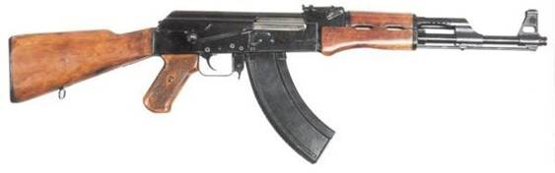
раннийсерийныйвариантАКскомбинированнойштампованной / фрезерованнойствольнойкоробкой
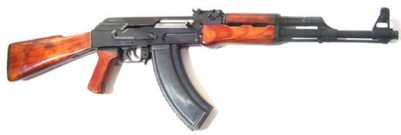
МодифицированныйАКобр. 1947 года (выпусксередины 1950х) сцельнофрезерованнойствольнойкоробкой.
1.2. Техническое описание автомата АКМ
Автомат Калашникова АКМ является автоматическим оружием с газовым двигателем автоматики, магазинным питанием и воздушным охлаждением ствола.
Основу автоматики составляет газовый двигатель с длинным ходом газового поршня. Ведущим звеном автоматики является массивная затворная рама, к которой жестко присоединен шток газового поршня. Газовая камора расположена над стволом, газовый поршень перемещается внутри съемной газовой трубки со ствольной накладкой. Затворная рама перемещается внутри ствольной коробки по двум боковым направляющим, причем в конструкции предусмотрены значительные зазоры между движущимися частями автоматики и неподвижными элементами ствольной коробки, что обеспечивает надежное функционирование даже при сильном внутреннем загрязнении оружия. Еще один аспект, способствующий надежной работе автоматики в тяжелых условиях - заведомо избыточная в нормальных условиях мощность газового двигателя. Это позволяет отказаться от газового регулятора, и тем самым упростить конструкцию оружия и его эксплуатацию. Ценой такого решения является увеличенная отдача и вибрация оружия при стрельбе, что снижает точность и кучность огня. Запирание канала ствола осуществляется поворотным затвором на два массивных боевых упора, входящих в зацепление с элементами ствольной коробки. Вращение затвора обеспечивается при взаимодействии выступа на его теле с фигурным пазом на внутренней поверхности затворной рамы. Возвратная пружина с направляющим стержнем и его основанием выполнены в виде единой сборки. Основание стержня возвратной пружины также служит защелкой крышки ствольной коробки. Рукоятка взведения выполнена зацело с затворной рамой, расположена на оружии справа и движется при стрельбе.
Ствольная коробка АКМ - штампованная из стального листа, с приклепанной фрезерованной вставкой в передней ее части. У ранних автоматов АК ствольная коробка была комбинированной из штампованных и фрезерованных элементов, у серийных АК-47 - цельнофрезерованной. На первый взгляд фрезерованная ствольная коробка и штампованная могут быть легко отличены друг от друга по форме выемок над гнездом для магазина. На АК-47 с фрезерованной коробкой это достаточно длинные фрезерованные углубления прямоугольной формы, на АКМ - это небольшие выштамповки овальной формы.
Ударно-спусковой механизм (УСМ) АКМ - курковый, обеспечивает ведение одиночного и автоматического огня. Выбор режимов огня и включение предохранителя осуществляются длинным штампованным рычажком на правой стороне ствольной коробки. В верхнем положении - "Предохранитель" - он закрывает прорезь в ствольной коробке, защищая механизм от попадания грязи и пыли, блокирует движение затворной рамы назад, а также запирает спусковой крючок. В среднем положении он блокирует шептало одиночного огня, обеспечивая автоматический огонь. В нижнем положении шептало одиночного огня освобождается, обеспечивая огонь одиночными выстрелами. В УСМ АКМ, в отличие от АК-47, введен замедлитель срабатывания курка, который при автоматическом огне задерживает спуск курка после срабатывания автоспуска на несколько миллисекунд. Это позволяет затворной раме стабилизироваться в крайнем переднем положении после ее прихода вперед и возможного отскока. На темп стрельбы эта задержка практически не влияет, зато улучшает устойчивость работы оружия.
Питание автоматов осуществляется из коробчатых магазинов с двухрядным расположением патронов. Штатная емкость магазинов - 30 патронов, ранние магазины были штампованными из стали, с плоскими стенками. Позже появились штампованные из стали магазины с вертикальными изогнутыми подштамповками на боковинах для увеличения жесткости. Затем в войсках появились пластиковые магазины характерного грязно-оранжевого цвета. При необходимости в АКМ могут применятся 40-патронные рожки и 75-патронные диски от ручного пулемета РПК.
На ранних автоматах цевье, пистолетная рукоятка и приклад - деревянные, приклад имеет стальной затыльник с крышкой, прикрывающий отсек для принадлежностей для чистки и ухода за оружием. На АКМ гребень приклада был поднят вверх для уменьшения подброса оружия при стрельбе. На части автоматов пистолетная рукоятка изготовлена из фанеры или пластика. АК и АКМ комплектуются штык-ножом в ножнах и ружейным ремнем. Специально разработанные для Воздушно-десантных Войск модификации автоматов АКС и АКМС имели складные приклады, выполненные из стального штампованного профиля. Такие приклады складывались вниз-вперед, под ствольную коробку, принадлежность для таких автоматов носилась отдельно.
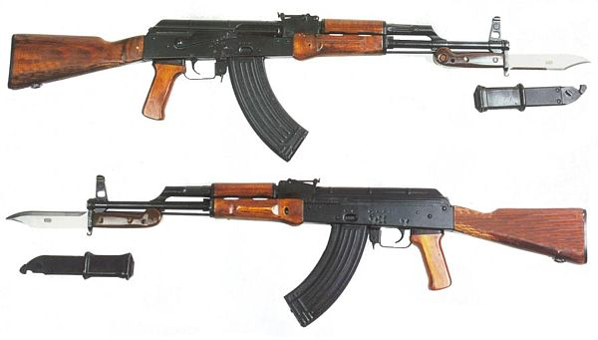
АКМ - АвтоматКалашниковаМодернизированный, образца 1959 года, соштампованнойствольнойкоробкой.
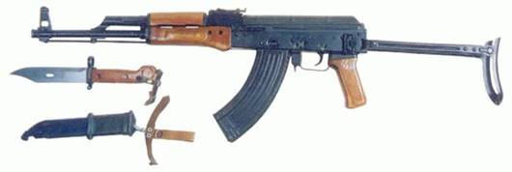
АКМС - АКМсоскладнымприкладом
